|  |  |
| --- | --- |
| ***OFPPT*** |  |
| **Office de la Formation Professionnelle**  **et de la Promotion du Travail** |

**DESCRIPTION DU SUJET DE PFF**

1. **Noms et prénoms des stagiaires :**

|  |  |
| --- | --- |
| Nom et prénom | Groupe |
| EL GHAZI Mohamed ilyass | **Dev201** |
| BENYAHYA Nourddine | **Dev201** |
| AARAB Ayoub | **Dev201** |

1. **Intitule du projet :**

Fournir une plateforme conviviale pour les voyageurs afin de rechercher et réserver des logements de vacances dans le monde entier. La plateforme permettra la gestion des réservations et des paiements, la communication entre hôtes et voyageurs, et des fonctionnalités pour les hôtes pour ajouter et gérer leurs propriétés. L'objectif est de fournir une expérience de réservation de logement de vacances facile et pratique pour les utilisateurs.

1. **Les fonctionnalités principales de l’application :**

**-Recherche de propriétés :** Les utilisateurs peuvent effectuer une recherche en utilisant divers filtres pour trouver une propriété de vacances qui répond à leurs besoins et à leur budget.

**-Réservation et paiement :** Les utilisateurs peuvent réserver une propriété de vacances via la plateforme et effectuer le paiement en ligne.

**-Profil utilisateur :** Les utilisateurs peuvent créer et gérer leur profil, qui inclut des informations personnelles, des préférences et un historique de réservation.

**-Gestion des réservations :** Les utilisateurs peuvent consulter leur historique de réservation, modifier ou annuler des réservations existantes, et communiquer avec les hôtes en cas de besoin.

**-Gestion des propriétés :** Les hôtes peuvent ajouter et gérer des propriétés sur la plateforme, y compris des photos, des descriptions et des prix.

**-Système de notation et de commentaires :** Les utilisateurs peuvent noter et commenter les propriétés et les hôtes, ce qui aide les autres utilisateurs à prendre des décisions éclairées lors de la réservation.

**-Messagerie :** Les utilisateurs peuvent communiquer avec les hôtes via un système de messagerie intégré à la plateforme.

1. **Benchmarking**

L’objectif principale de cette section est de recenser la liste des applications qui existent sur le marché et qui font la même chose que l’application que vous voulez développer.

| **Nom de l’application** | **Gratuit/Payant** | **Type de l’application** | **Technologies et langage de programmation** | **Les fonctionnalités couvertes** |
| --- | --- | --- | --- | --- |
| Airbnb | Payant | Site web et applications mobiles | React, Node.js, GraphQL, Ruby on Rails, Java | Recherche et réservation de logements, gestion des réservations et des paiements, évaluation des hôtes et des voyageurs, messagerie intégrée, filtres de recherche avancée, fonctionnalités pour les hôtes (ajout de logements, tarification, etc.) |
| VRBO | Payant | Site web et applications mobiles | AngularJS, Node.js, Java, Python | Recherche et réservation de logements, gestion des réservations et des paiements, évaluation des hôtes et des voyageurs, messagerie intégrée, filtres de recherche avancée, fonctionnalités pour les hôtes (ajout de logements, tarification, etc.) |
| Booking.com | Payant | Site web et applications mobiles | React, Node.js, Java, PHP | Recherche et réservation de logements, gestion des réservations et des paiements, évaluation des hébergements, messagerie intégrée, filtres de recherche avancée |
| Expedia | Payant | Site web et applications mobiles | AngularJS, Node.js, Java | Recherche et réservation de logements, gestion des réservations et des paiements, évaluation des hébergements, messagerie intégrée, filtres de recherche avancée |

1. **Liste des utilisateurs**

**L’objectif principale de cette section est de lister les utilisateurs qui vont utiliser l’application à développer.**

**Voyageurs à la recherche d'un logement de vacances** : Ces utilisateurs sont des personnes qui cherchent à réserver un logement de vacances pour des vacances, un week-end ou une escapade.

**Hôtes** : Ces utilisateurs sont des propriétaires de logements de vacances qui souhaitent les mettre à disposition des voyageurs.

**Administrateurs** : Ces utilisateurs sont responsables de la gestion de la plateforme, y compris la gestion des comptes, la maintenance technique et la résolution de problèmes.

1. **Liste des fonctionnalités par utilisateur**

| **Utilisateur** | **Liste des fonctionnalités** |
| --- | --- |
| Voyageurs à la recherche d'un logement de vacances | - Recherche de logements disponibles pour les dates souhaitées  - Tri et filtrage des résultats de recherche  - Visualisation des détails de chaque logement, y compris les photos, les caractéristiques, les équipements et les commentaires des utilisateurs précédents  - Réservation d'un logement via un système de réservation en ligne sécurisé  - Paiement en ligne sécurisé des frais de location |
| Hôtes | - Inscription en tant qu'hôte et ajout de logements de vacances à la plateforme  - Gestion des informations sur les logements, y compris les photos, les descriptions, les tarifs et les disponibilités  - Gestion des réservations des voyageurs, y compris l'acceptation ou le rejet des demandes de réservation, la communication avec les voyageurs et la mise à jour de la disponibilité du logement en temps réel |
| Administrateurs | - Gestion des comptes utilisateurs et des données de la plateforme  - Suivi des performances et des statistiques de la plateforme  - Gestion de la maintenance technique et de la résolution de problèmes |

1. **Diagramme des cas d’utilisation**

**En utilisant un logiciel de modélisation UML, élaborer un diagramme des cas d’utilisation puis copier le dans cette section :**

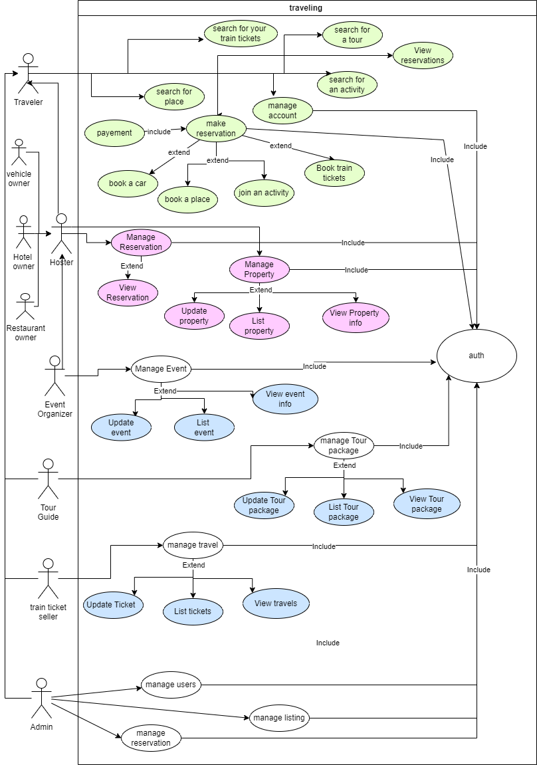

**Diagramme de classe:**

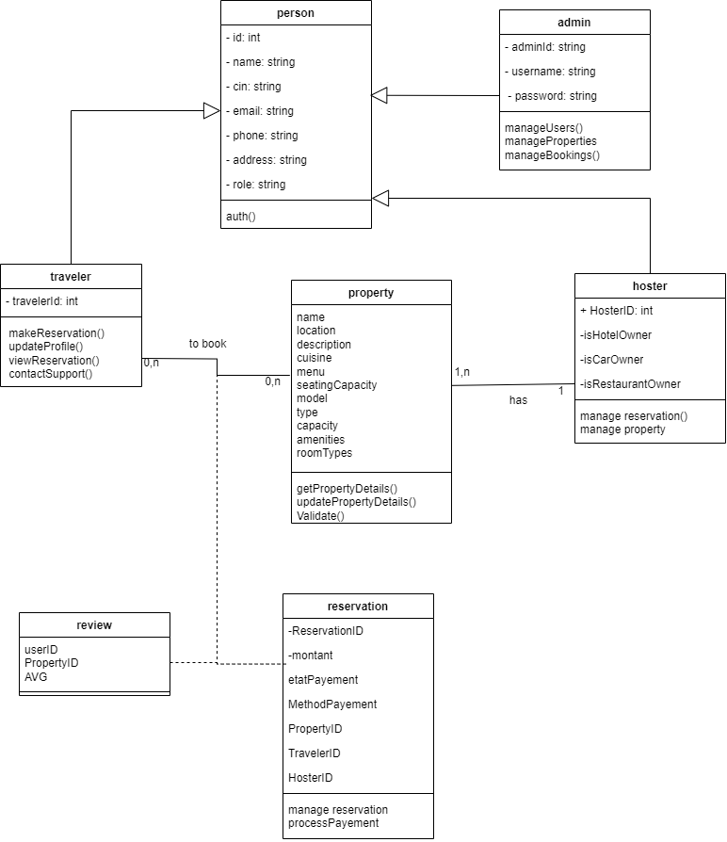

**3 . Diagramme de séquence :**

